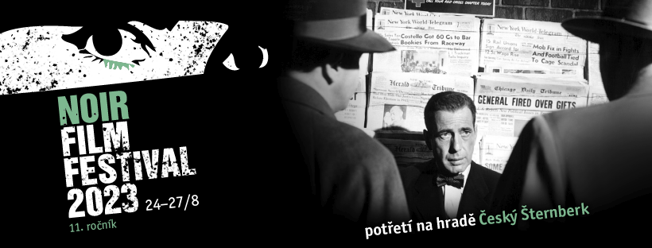

11. Noir Film Festival se zaměří na novinářský noir a dílo Čechů v Hollywoodu

1. TISKOVÁ ZPRÁVA (17. 5. 2023)

Již po jedenácté se tento rok uskuteční unikátní žánrová přehlídka zasvěcená fenoménu filmu noir – Noir Film Festival. Ve dnech 24. až 27. srpna 2023 budou na hradě Český Šternberk opět k vidění klasická, méně známá či u nás dosud neuvedená díla filmové historie. Pestrý program mimo jiné představí americké filmy Gustava Machatého, Huga Haase či Ivana Passera.

Češi v Hollywoodu

“Hollywood – stejně jako celé Spojené státy americké – byl vždy z velké části tvořen imigranty a jejich potomky. Evropští židé, Němci, Francouzi, Britové, Irové, Italové nebo později Hispánci vytvořili pověstný tavící kotlík, jehož různorodost pomáhala formovat specifický ráz americké filmové kultury,” uvádí dramaturg Milan Hain. „Češi, respektive Čechoslováci, v Hollywoodu nikdy nevytvořili tak mohutnou filmovou kolonii jako například německy mluvící emigranti, takže mnohdy museli spíše než na rozvětvené profesní a osobní vazby spoléhat sami na sebe. Přesto se několika z nich podařilo podstatným způsobem prosadit,“ dodává.

Podařilo se to například Hugo Haasovi a Jiřímu Voskovcovi, kteří patřili k předním divadelním a filmovým hvězdám meziválečného období v Československu a v USA pro sebe dokázali vydobýt místo jako charakterní herci. Haas se dokonce odvážil k založení vlastní nezávislé produkční společnosti, pro kterou režíroval dvanáct nízkorozpočtových filmů. Jiřího Voskovce budou moci návštěvníci Noir Film Festivalu vidět v legendárním soudním dramatu Sidneyho Lumeta Dvanáct rozhněvaných mužů (1957), zatímco Hugo Haas bude představen ve čtyřnásobné úloze jako producent, scenárista, režisér a herec v jeho americkém autorském debutu Hlídač č. 47 (1951).

Na Českém Šternberku bude také promítáno existenciální drama Žárlivost (1945) režírované Gustavem Machatým, pro něhož se jednalo o ojedinělou samostatnou režii, neboť v Hollywoodu obvykle působil na méně výsadních pozicích. Festival rovněž nabídne příležitost seznámit se s pozoruhodnou kariérou herečky Florence Marly (rodným jménem Hana Smékalová), jejíž cesta vedla z Československa přes Francii až po Hollywood. Tam se mimo jiné objevila ve filmu Tokyo Joe (1949) po boku Humphreyho Bogarta. Pětičlenný výběr v sekci Češi v Hollywoodu uzavírá skrytá neo-noirová perla v režii Ivana Passera Cutterova cesta (1981).

Novinářský noir

Že v noirových filmech své pevné místo mají nejen zločinci a detektivové, ale i postavy novinářů, ukáže hlavní programová sekce příznačně nazvaná Novinářský noir. „Jakožto protagonistům, jejichž žurnalistická práce je důležitou součástí zápletky a posunuje děj kupředu, se novinářům dostalo největšího prostoru na přelomu 40. a 50. let –– v době, kdy se pod vlivem válečných filmových týdeníků ve filmu noir implementovala dokumentární stylizace a drsné příběhy soukromých detektivů, často vycházející z románové fikce, nahrazovaly právě postavy novinářů (či policistů). Ti ve svém investigativním pátrání suplovali aktivity soukromých oček a přebírali jejich charakterové vlastnosti jako cynismus a workoholismus, nezřídka i sex-appeal a záletnictví,“ uvádí dramaturgyně Jana Bébarová.

Noir Deadline – U.S.A. (1952) představí Humhpreyho Bogarta jako šéfredaktora, který se všemi silami pokouší zamezit prodeji svého deníku do rukou magnáta. Další noirová ikona, Alan Ladd, ztělesnil reportéra v Chicagské uzávěrce (1949), která je příběhovou variací slavného noiru Laura (1944) a ikonického Občana Kanea (1941). Senzacechtiví novináři-oportunisté se dostanou ke slovu v noirech Eso v rukávu (1951) s nezapomenutelným Kirkem Douglasem v životní roli a Vydírání (1950) v hlavní roli s Howardem Duffem. O bulvárních taktikách a vnitřních pnutích v novinové redakci bude pojednávat film Bulvární plátek (1952).

Pocty hereckým ikonám

Nedílnou součástí Noir Film Festivalu jsou i speciální pocty hollywoodským hercům a herečkám, jejichž kariéra je neodmyslitelně spjatá s filmem noir. Jedna z nich bude patřit Joan Bennett (1910–1990), ta je noirovým fanouškům a fanynkám známá především jako femme fatale z amerických filmů Fritze Langa jako Žena za výlohou (1944) a Šarlatová ulice (1945). Noir Film Festival ji představí v pozdějším titulu její herecké dráhy, noiru Lehkovážný okamžik (1948), který značil její posun do rolí pečujících manželek a matek.

Druhá pocta bude patřit Richardu Widmarkovi (1914–2008), který se již na začátku herecké kariéry v Hollywoodu v polovině 40. let etabloval jako představitel noirových padouchů, jako například na NFF v minulosti uváděných titulech Polibek smrti (1947) či Není cesty ven (1950). V roli agresivního záporáka, šéfa zločinecké organizace se na festivalu představí i letos, a to ve filmu Bezejmenná ulice (1948).

Kompletní program festivalu bude zveřejněn 26. června 2023. Od tohoto data bude možné rezervovat a zakoupit jednotlivé vstupenky na všechny projekce. Již nyní je však možné pořídit základní festivalové pasy.

Více informací najdete na festivalovém webu a sociálních sítích:

Web: https://www.noirfilmfestival.cz/cz/
Facebook: https://www.facebook.com/noirfilmfestival/
Facebooková událost: https://www.facebook.com/events/669097974314913
Twitter: https://twitter.com/NoirFilmFest
Instagram: https://www.instagram.com/noirfilmfestival/

Kontakt pro média: Jana Bébarová | jana@noirfilmfestival.cz | +420 777 962 749

